WA5301室外智能型大功率802.11n无线AP

产品概述
WA5301是TG面向室外无线覆盖应用场景推出的2.4GHz单频双流，支持802.11b/g/n 协议标准的室外无线接入点（AP）。采用行业内优质的专业高通主芯片，根据不同的需求可灵活选择Fat或Fit工作模式。具有丰富的射频、移动、安全和管理特性，可提供最高300Mbps的接入速率。
WA5301采用IP67防护等级的外壳设计，适合在极端的室外环境中使用，可有效避免室外恶劣天气和环境影响，可以高度适应寒冷与潮湿天气环境对设备的苛刻要求。支持外置天线，极大地简化了安装施工，定制开发的定向高增益板状天线，能满足2-3公里的无线覆盖范围和更可靠稳定的接入，非常适合应用于度假型酒店、商贸广场、公园、景区等室外热点应用场景。
产品外观
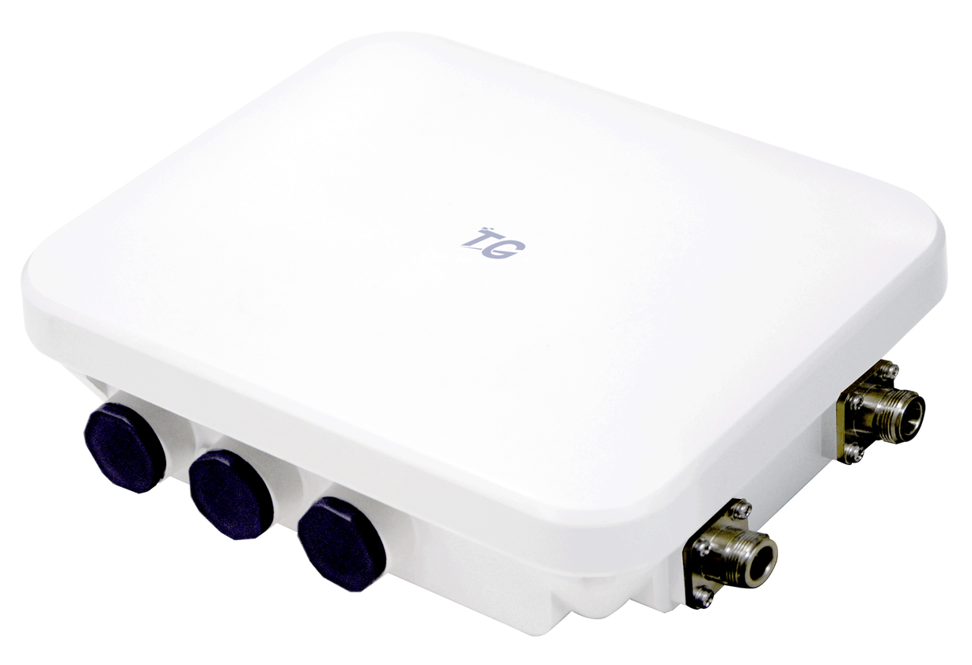

产品特色
- 性能卓越
WA5301采用基于多核架构的专业高通网络处理器，具有高呑吐量和高负载能力。WA5301采用了业界最新的硬件加解密技术，大大提高了加解密处理能力。卓越性能为用户提供最优的业务体验。
- 强大的室外适应能力
WA5301采用IP67防护等级的外壳设计，能够适应室外极端恶劣运行环境，全密封防潮、防水、防尘、防风设计，即使在-40至65摄氏度的宽温应用环境下工作也能保证设备的稳定性和使用寿命。
- 智能射频管理
WA5301采用铸铝结构、支持外置天线，最大发射功率可达27dBm，智能功率和信道调节。通过射频检测和RF管理算法，优化覆盖效果。当AP信号受到外界强信号干扰时， AP自动切换工作信道优化同邻频干扰，保障WLAN通信的畅通。
- 灵活的支架套件设计
WA5301采用了可调式全铝合金支架套件设计，可支持挂墙安装和抱杆安装两种方式，支架角度可全方位调整，调整AP安装角度优化信号覆盖效果更为简便。
- 链路感知、智能切换
WA5301支持Fat/Fit两种工作模式，可根据当前网络状况进行智能切换。既能够实现传统“Fit AP+AC”的集中式网络体系架构，当多业务云智能管理平台发生故障宕机，WA5301也可通过TG私有协议，快速感知异常，智能切换成Fat模式，继续进行数据转发。
- 本地转发
WA5301结合多业务云智能管理平台，可开启本地转发模式，极大减少了多业务云智能管理平台的转发流量，缓解了流量压力，在多业务云智能管理平台异常宕机的情况下也不会影响无线网络正常通信。
- 智能认证管理
WA5301配合多业务云智能管理平台可实现支持基于SSID的不同认证组合策略，认证方式包括：免认证、一键认证、微信认证、微信连WiFi认证、短信认证、密钥认证、内置账号认证、Radius认证、身份证认证、外置服务器认证、计费认证等。丰富的认证策略充分满足用户多种认证需求。
- 智能无缝漫游与负载均衡
无线用户关联WA5301后，在无线信号覆盖范围内移动时，可以保证在二层网络上无缝漫游，且用户在漫游的过程中网络业务不中断。同时WA5301支持基于用户数和基于频段的负载均衡，当多业务云智能管理平台发现AP的负载超过阀值时，若有新的用户接入，多业务云智能管理平台根据当前无线网络环境自动计算，将用户接入到负载较轻的AP中。
- 即插即用
WA5301工作在Fit（瘦）模式，在现场安装实施和后期维护中，AP无需重新配置，多业务云智能管理平台快速发现接入的新AP，AP启动完成3秒内即可读取模版配置，方便快捷。多业务云智能管理平台可以一键下发配置，AP批量同步配置，大大降低了安装、运维成本。
- 网络安全可靠
提供丰富的网络安全功能，具有SSID隐藏、接入用户隔离、MAC地址过滤、防ARP攻击、用户带宽限制等多种安全策略。可结合后台认证系统、计费系统、安全准入系统实现对用户的接入管理控制，有效保护无线网络及接入用户的安全。
产品规格
硬件规格
规格 | 规格描述
接口 | 1个10/100/1000M以太网口（RJ45），1个Console口（RJ45）
最高速率 | 300Mbps
最大发射功率 | 27dBm可调
天线 | 支持外置天线
射频模块 | 1个802.11b/g/n模块
整机功耗 | <21W
尺寸 | 239mm×195mm×83mm（长度×宽度×厚度）
供电方式 | POE供电：802.3at
Reset按键 | 短按（<5s）为重启，长按（>=5s）恢复出厂配置
工作频段 | 802.11b/g/n：2.4GHz~2.483GHz
调制技术 | OFDM:BPSK@6/9Mbps,QPSK@12/18Mbps,16-QAM@24Mbps,64-QAM@48/54Mbps  DSSS:DBPSK@1Mbps,DQPSK@2Mbps,CCK@5.5/11Mbps  MIMO-OFDM：BPSK,QPSK,16QAM and 64QAM
接收灵敏度 | 802.11b：-90dBm@1Mbps、-85dBm@11Mbps  802.11g：-90dBm@6Mbps、-68dBm@54Mbps  802.11n：-86dBm@MCS0、-68dBm@MCS7、-86dBm@MCS8、-65dBm@MCS15
工作温度/存储温度 | -40°C～65°C/-40°C～85°C
工作湿度/存储湿度 | 0％～100％（非冷凝）
抗风等级 | 165 英里/小时
防护等级 | IP67
安装方式 | 抱杆安装、壁挂安装
MTBF | >250000小时

软件规格
规格 | 规格描述
系统信息 | 支持AP型号、名称信息显示，AP运行时间显示，IP、MAC信息显示，SSID、加密方式、安全模式显示，工作模式显示
LAN口设置 | 支持LAN口IP自动获取与手动配置
VLAN | 支持
控制黑名单 | 支持
射频控制 | 支持无线射频开启或关闭
网络模式 | 支持网络模式可选
虚拟AP（BSSID) | 支持4个SSID，支持中文SSID
广播抑制 | 支持
隐藏SSID | 支持
用户隔离 | 支持AP二层转发抑制  支持虚拟AP（多SSID）之间的隔离
用户行为管理 | 支持基于STA/SSID/AP的限速  接入控制黑/白名单  支持无线二层转发抑制
信道调整 | 支持手动或自动调整
功率控制 | 支持手动或自动调整
接入用户数限制 | 支持
带宽限制 | 支持基于SSID的带宽限制  支持基于终端的带宽限制
负载均衡 | 支持基于用户数的负载均衡
信道捆绑 | 支持40MHz捆绑
WEP加密 | 支持64/128位加密
WPA加密 | WPA、WPA2、WPA-PSK、WPA2-PSK
认证方式 | 支持基于SSID的组合认证策略  支持免认证、一键认证、微信认证、微信连WiFi认证、短信认证、密钥认证、内置账号认证、Radius认证、身份证认证、外置服务器认证、计费认证；
转发方式 | 支持本地转发、集中转发、组合转发
Fat/Fit模式切换 | 支持（自动会实现，无需配置）
无线高级配置 | 支持Beacon间隔、RTS阀值、DTMI阀值、长短前导码、Short Gi、A-MPDU、A-MSDU、WMM功能配置
网络管理 | 支持通过Telnet、HTTP、TFTP管理
MAC地址过滤 | 支持
客户端列表 | 支持
中英文语言设置 | 支持
账号密码修改 | 支持
本地升级 | 支持
配置文件导出导入 | 支持
WEB界面恢复出厂设置、重启 | 支持
系统日志 | 支持
定时重启 | 支持

订购信息
设备名称 | 设备信息 | 备注
WA5301 | 室外增强型无线接入点，2.4G，最大接入速率300Mbps,支持802.11a/b/g/n/ac | 必选
ANO24508V-NM | 室外2.4G增益8dBi玻璃钢全向天线，N型公头接口，一对（两根） | 必选
EXD2500-6BP-NMF | 6BP2500V避雷器，N型公母头转接 | 可选（室外环境请务必购买避雷器）
Fee-NMF-1M | 室外N(公）-N(母）－1M馈线 | 可选

联系我们
 | 深圳市万网博通科技有限公司  电话 ：0755-86963722/66/99  传真 ：0755-86963733  400 ：400-088-7500  网址 ：http://www.tg-net.cn  地址 ：深圳市南山区西丽中山园路1001号国际E城E3栋

